Estimación Solución problema actual del OrbitControls.

Explicación:

AIRMOV3D.OrbitControls es una clase en Airmov3D que proporciona controles para orbitar alrededor de un objeto en una escena 3D. Esta clase tiene varias restricciones y parámetros que pueden configurarse para controlar el comportamiento de los controles. Uno de estos parámetros es minPolarAngle y maxPolarAngle.
- minPolarAngle: Este parámetro controla el ángulo mínimo al que se puede inclinar la cámara verticalmente. Es decir, establece la restricción de inclinación hacia arriba o hacia abajo. Un valor de 0 significa que la cámara puede apuntar directamente hacia arriba, mientras que un valor de Math.PI (180 grados) significa que la cámara no puede apuntar hacia arriba en absoluto y solo puede apuntar horizontalmente o hacia abajo.
- maxPolarAngle: Este parámetro controla el ángulo máximo al que se puede inclinar la cámara verticalmente. Establece la restricción de inclinación hacia arriba o hacia abajo también, pero en la dirección opuesta a minPolarAngle. Un valor de 0 significa que la cámara no puede apuntar hacia abajo en absoluto, mientras que un valor de Math.PI (180 grados) significa que la cámara puede apuntar hacia arriba tanto como directamente hacia abajo.
Este problema impide por ejemplo ver una escena con el eje camera.up invertido.

Solución Programática basica:

Para dar solución programática a este problema se desarrollan una funciones para poder cambiar a un controlador TracballControls que no tenga esa limitación. Hay que decir que es situaciones normales el OrbitControls es mucho mas intuitivo y cómodo para el usuario de manejar, por lo que se decide no reemplazar el OrbitControls y simplemente añadir un nuevo tipo de controlador para estos casos especiales.

Se definen también una funciones para poder cambiar el camera.up y de esta manera poder adaptar de una manera cómoda cual es la nueva camera.up basado en el eje que queramos.

La estimación para desarrollar estas nuevas funcionalidades es de 200 horas:
- Desarrollar nuevas funciones: 100 horas
- disposeCurrentControls()
- createTracballcontrols( options )
- switchControls( isOrbitControls )
- attachListenersToControls()
- changeCameraUp( axis )
- Adaptar código existente para que todo funcione con el nuevo TrackballControls: 100 horas
- Normal mouse click operations:
- change Camera rotation center
- select | unselect part
- Picking area Selection
- Adaptar codigo para que funcione en TouchPad ademas de con raton
- Adaptar código para el manejo de las labels
- Pruebas Tablet: 8 horas
- Pruebas PC: 8 horas
- Cambio documentación: 8 horas

Integración con el motor:

Para no tener que crear ningún botón nuevo con el que controlar estas funcionalidades cambio de camera.up o cambio de control, se propone una solución totalmente trasparente con la capa de aplicación, de forma que no seria necesario cambiar nada se propone una integración total con el 3D.
La solución consiste en darle nuevas funcionalidades al actual eje de coordenadas que actualmente tan solo indica en pantalla los ejes de coordenadas y nada mas:

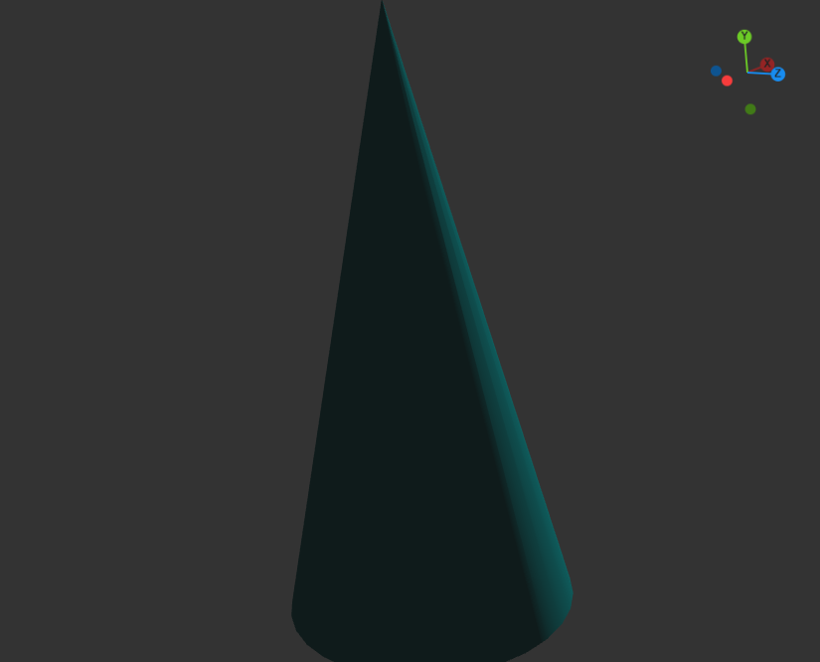
Como se puede ver en este ejemplo ahora el nuevo eje de coordenadas muestra un poco mas de información que antes, enseñando también el nombre del eje.
Pero la diferencia mas importante no es esa, sino que a este nuevo eje de coordenadas le vamos a asignar don funciones:

- cambio de controlador: cuando el usuario haga un doble click o doble touch, se llamara a la función que cambia de controlador, donde podríamos cambiar en cualquier momento el controlador actual ( entre Orbitcontrols y Trackballcontrols )

Aquí se puede ver una imagen de lo que pasa cuando el ratón o el touchpad simplemente entra en la zona del eje de coordenadas.:
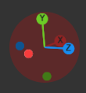
La idea es que si el usuario hace un doble click sobre el eje de coordenadas entonces se cambie el controlador actual

- Cambio del camera.up: con esto controlamos donde queremos que apunte el camera.up cambiando la escena para que la dirección up sea la que hemos escogido
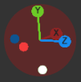
En este ejemplo ( hemos seleccionado el eje Y negativo como próximo futuro camera.up ), esto nos invertiría la vista conviendo el eje Y negativo en el camera.up

La estimación para esta integración es de 100 horas.

